1. 温湿度传感器 SHT20（U4）

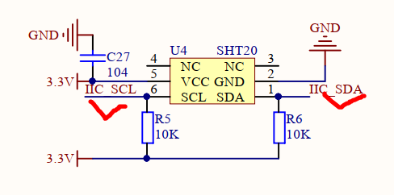

1. 市面常见温湿度传感器：DHT11——单总线
2. 引脚说明：

SCL：时钟 PB8

SDA:数据 PB9

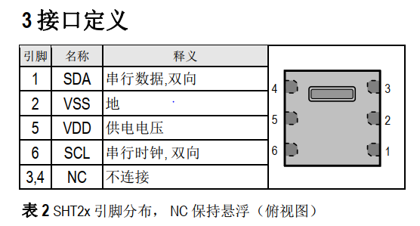

1. SHT20：

通信：IIC 半双工

分辨率：温度：8/12bit

湿度：12/14bit

内部组成：该芯片还包含一个放大器、A/D转换器、OTP内存和数字处理单元。

1. IIC通信：

时钟线为高电平的时候，数据线必须保持稳定

只有时钟线为低电平的时候，数据线才可以改变

每一个从设备都只有一个唯一的地址

起始信号：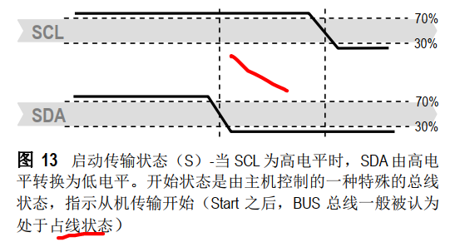

结束信号：

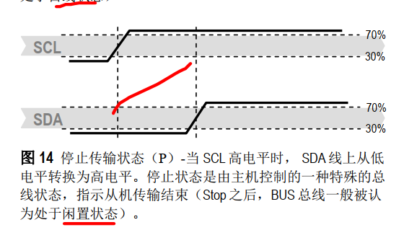

1. 发送起始位
2. 发送从设备地址（7）（ 范例地址‘1000’000’） +一个方向位（读 R： ‘1’，写 W： ‘0’）
3. 第 8 个 SCL时钟下降沿之后，通过拉低 SDA 引脚（ ACK 位），指示传感器数据接收正常

ACK---由从机发送

主机模式：（SHT20作为主机）

温度测量：1110 0011

湿度测量：1110 0101

非主机模式：（MCU作为主机）

温度测量：1111 0011

湿度测量：1111 0101

选择非主机模式

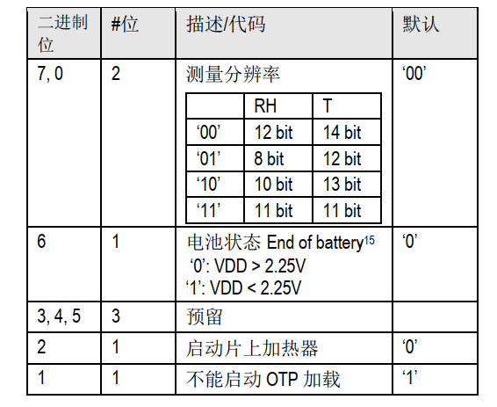

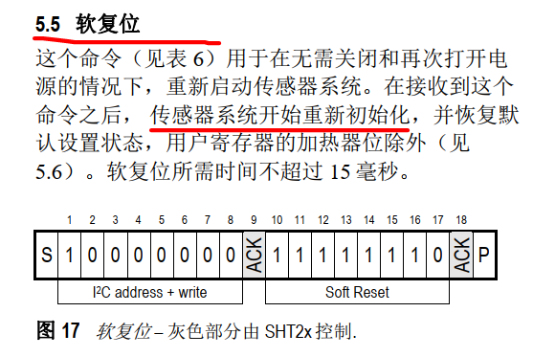









IIC引脚配置：

